atitit 刑法 刑罚 仙人指路.docx

# 简单介绍

绑吊双脚和一臂，，一个胳膊抬起来，做指路形状

用钉子或者绳子把罪犯绑在指路路牌上。。从轻到重随着时间的流逝

或者嵌入稍微小一号模具，，载起立。。

操作难度：低容易

我们先从欧洲文明发源地之一——古罗马说起。大家都知道，古罗马城市公路通达，市内公共图书馆、巨型神庙、公共浴场、剧院设施等一应俱全，散发着同时期人类文明最闪耀光芒；但你们也许不曾听说，在通往罗马城市的道路两侧，伴随美妙乡村景色绵延数里的，还有一路血迹斑斑的十字架受刑队列。罗马帝国行省庞大，为了维持森严的统治，对于叛乱的奴隶、狡猾的异邦人常常采用这种公开展示的刑罚

今天的我们对于这种死刑已经非常陌生，但从剧中我们也能一窥一二：十字架刑罚的威慑力来自于缓慢的折磨，在被钉上十字架以后，通常要经历两三天痛不欲生的每分每秒，才能以死解脱。受刑者先是张开双臂，被绑在十字架的横木上游街示众，之后会被在手掌中央或前臂两骨间避开大动脉的位置，打下一颗长钉，将肉体与十字架刑具合二为一。接着钉在横木上的受刑者会被抬起安放固定在一个底部三分之二迈入土中的长直木，十字架之刑正式告成。为防止重力将手掌撕裂滑落下十字架（好痛！），受刑者的手臂还会被紧缚上绳索，并用长钉刺破腿骨，将身体牢牢钉在十字架上。今天的我们对于这种死刑已经非常陌生，但从剧中我们也能一窥一二：十字架刑罚的威慑力来自于缓慢的折磨，在被钉上十字架以后，通常要经历两三天痛不欲生的每分每秒，才能以死解脱。受刑者先是张开双臂，被绑在十字架的横木上游街示众，之后会被在手掌中央或前臂两骨间避开大动脉的位置，打下一颗长钉，将肉体与十字架刑具合二为一。接着钉在横木上的受刑者会被抬起安放固定在一个底部三分之二迈入土中的长直木，十字架之刑正式告成。为防止重力将手掌撕裂滑落下十字架（好痛！），受刑者的手臂还会被紧缚上绳索，并用长钉刺破腿骨，将身体牢牢钉在十字架上。

# 发明人与重大推动者

# 概念组成与原理成分

# 适用场景 主治 适应症

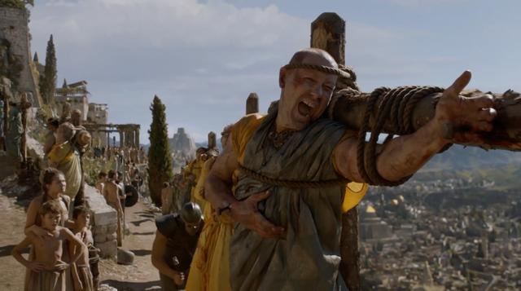

《权力的游戏》里最残酷的一种死法，源自古罗马的酷刑_搜狐历史_搜狐网.html

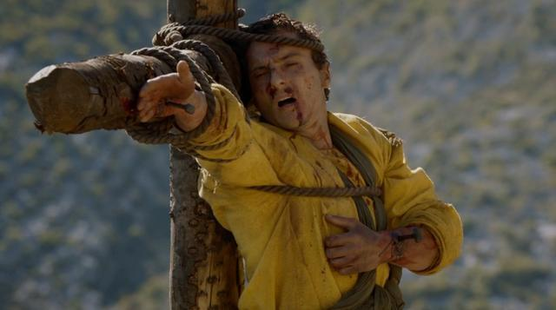

除了古罗马，十字架之刑在古波斯、古大马士革、古犹大王国、古以色列王国，以及古迦太基王国都曾经流行过。直到公元337年的东罗马帝国，十字架之刑才被君士坦丁大帝下令禁用，结束了人类历史上的黑暗一页。而权力游戏剧中的丹妮莉丝，对待这种残忍手段的回应是：以其人之道还治其人之身。